**Электрохимическое тионирование в присутствии ионных жидкостей**

***Глебова Ю.В., Андриянова Д.В., Насикан О.О.***

*Студент, 4 курс бакалавриата*

*Российский химико-технологический университет им. Д. И. Менделеева,*

*Институт химии и проблем устойчивого развития, Москва, Россия*

*E-mail:* [*yglebova03@gmail.com*](mailto:yglebova03@gmail.com)

Олигосульфаниды – новый класс ионных соединений, полученных посредством низкотемпературного синтеза из элементной серы и диметилфосфатсодержащих ионных жидкостей (кафедра ЮНЕСКО «Зеленая химия для устойчивого развития») [1]. Структурной особенностью этих соединений является наличие олигосульфанид-аниона с локализованным отрицательным зарядом на конце олигомерной цепи (Рис. 1). Предполагается, что данная структура обуславливает потенциальную применимость олигосульфанидов в процессах тионирования и синтезе серосодержащих органических соединений, представляющих интерес для фармацевтической отрасли [2].



Рис. 1. Взаимодействие диметилфосфата 3-н-бутилметилфосфония с серой

В данной работе была взята группа веществ: дифениламин, анилин, 2,4,6-триметиланилин, триэтиламин с целью определения природы поведения олигосульфанидов на примере диметилфосфат 3-н-бутилметилфосфония диметилимидазолия в средах с органическими основаниями.

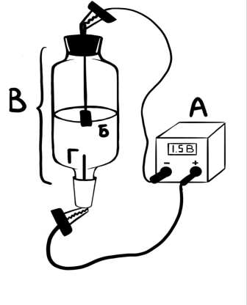

Рис. 2. Система с использованием источника тока

Для образования олигосульфанидов и дальнейшего использования их в синтезах целесообразно использовать электролитическую ячейку (Рис. 2). Отрицательно заряженный электрод (Б) в системе массой 0,1455 г, содержащий 0,04365 г элементной серы и 0,10185 г углерода. После пропускания тока в 1,5 вольта (А), ионная жидкость, содержащаяся в исследуемой системе, начинает реагировать с серой в составе электрода с выделением олигосульфанида, который сразу вступает в реакцию с используемыми реагентами.

По результатам первичных исследований было выявлено, что сера вступила в реакцию с одним из компонентов каждой системы, однако рассмотренные системы ещё предстоит анализировать с помощью РФА и ядерного магнитного резонансного анализов.

**Литература**

1. Tarasova, N.; Krivoborodov, E.; Egorova, A.; Zanin, A.; Glukhov, L.; Toropygin, I.; Mezhuev, Y. Reaction of 1, 3-dimethylimidazolium dimethylphosphate with elemental sulfur // Pure Appl. Chem. 2020. Vol. 92, № 8. P. 1297-1304.

2. Андриянова, Д. В.; Паскал, Е. П.; Кривобородов, Е. Г.; Межуев, Я. О. Синтез серосодержащих гетероциклических структур с использованием диметилфосфатсодержащих ионных жидкостей // Успехи в химии и химической технологии. 2022. Т. XXXVI. С. 46-49.